2009年全国统一高考生物试卷（全国卷Ⅰ）
一、选择题（本题共5小题．在每小题给出的四个选项中，只有一项是符合题目要求的）
1．下列关于人类遗传病的叙述，错误的是（ ）
A．单基因突变可以导致遗传病
B．染色体结构的改变可以导致遗传病
C．近亲婚配可增加隐性遗传病的发病风险
D．环境因素对多基因遗传病的发病无影响
2．如图所示是某种微生物体内某一物质代谢过程的示意图．下列有关酶活性调节的叙述，错误的是（ ）
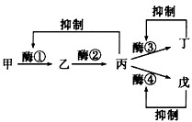
A．丁物质既是酶③催化生成的产物，又是酶③的反馈抑制物
B．戊物质通过与酶④结合导致酶④结构变化而使其活性下降
C．当丁物质和戊物质中任意一种过量时，酶①的活性都将受到抑制
D．若此代谢途径的终产物不断排出菌体外，则可消除丙物质对酶①的抑制作用
3．下列关于通过发酵工程生产谷氨酸的叙述，错误的是（ ）
A．发酵时需要不断通入无菌空气，否则会积累乳酸
B．发酵时常采用的培养基为液体天然培养基
C．从自然界分离的野生型菌株可直接用于生产
D．当菌体生长进入稳定期时，补充营养物可提高谷氨酸产量
4．下列关于体细胞杂交或植物细胞质遗传的叙述，错误的是（ ）
A．利用植物体细胞杂交技术可克服生殖隔离的限制，培育远缘杂种
B．不同种植物原生质体融合的过程属于植物体细胞杂交过程
C．两个不同品种的紫茉莉杂交，正交、反交所得F₁的表现型一致
D．两个不同品种的紫茉莉杂交，F₁的遗传物质来自母本的多于来自父本的
5．已知小麦抗病对感病为显性，无芒对有芒为显性，两对性状独立遗传．用纯合的抗病无芒与感病有芒杂交，F₁自交，播种所有的F₂，假定所有的F₂植珠都能成活，在F₂植株开花前，拔掉所有的有芒植株，并对剩余植株套袋．假定剩余的每株F₂收获的种子数量相等，且F₃的表现型符合遗传定律．从理论上讲F₃中表现感病植株的比例为（ ）
A． B． C． D．

二、非选择题（共4小题，满分42分）
6．（10分）桃果实成熟后，如果软化快，耐贮运性就会差。如图表示常温下A、B两个品种桃果实成熟后硬度等变化的实验结果。
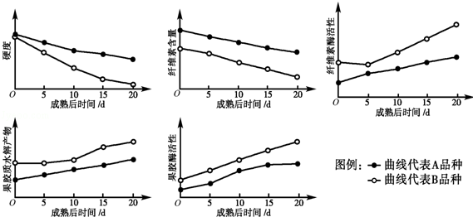
据图回答：
（1）该实验结果显示桃果实成熟后硬度降低，其硬度降低与细胞壁中的 降解有关，该物质的降解与 的活性变化有关。也与细胞壁中的 降解有关，该物质的降解与 的活性变化有关。
（2）A、B品种中耐贮运的品种是 。
（3）依据该实验结果推测，桃果实采摘后减缓变软的保存办法应该是 ，因为 。
（4）采摘后若要促使果实提前成熟，科选用的方法有 和 。
（5）一般来说，果实成熟过程中还伴随着绿色变浅，其原因是 。
7．（11分）已知2H₂O₂=2H₂O+O₂↑，可以通过观察反映过程中O₂的生成速度（即气泡从溶液中释放的速度）来判断H₂O₂分解反应的速度。请用所给的实验材料和用具设计实验，使其能同时验证过氧化氢酶具有催化作用和高效性。要求写出实验步骤，预测实验结果，得出结论，并回答问题。
实验材料与用具：适宜浓度的H₂O₂溶液，蒸馏水，3.5%FeCL₃溶液，0.01%的过氧化氢酶溶液，恒温水浴锅，试管。
（1）实验步骤：
（2）实验结果预测及结论：
整个实验中不同处理的试管中O₂的释放速度从快到慢依次是 。
由此可得出的结论是 。
（3）如果仅将实验中的恒温水浴改为80℃，重做上述实验，O₂释放的速度最快的是 ，原因是 。
8．（11分）春天日照逐渐延长时，鸟类大多数进入繁殖季节。调节鸟类繁殖活动的图解如图：
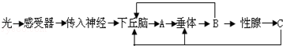
请回答：
（1）鸟类的繁殖活动是通过机体的 和 两种调节方式完成的。机体中既能传导兴奋，又能分泌激素的细胞位于 （下丘脑、垂体、性腺）。
（2）图中的A，B，C 分别代表由下丘脑，垂体和性腺分泌的物质，则他们分别是 、 和 。C进入血液后，通过 作用来调节下丘脑和垂体中激素的合成和分泌。
（3）据图判断，若要验证B 的生理作用 （能、不能）用去除性腺的鸟作为实验动物，其原因是 。
9．（10分）某种植玉米的农场，其收获的玉米子粒既作为鸡的饲料，也作为人的粮食，玉米的秸秆则加工成饲料喂牛，生产的牛和鸡供人食用．人，牛，鸡的粪便经过沼气池发酵产生的沼气作为能源，沼渣，沼液作为种植玉米的肥料．据此回答（不考虑空间因素）：
（1）请绘制由鸡，牛，玉米和人组成的食物网；

（2）牛与鸡之间 （有，无）竞争关系，理由是 ．人与鸡的种间关系是 ，人与牛的种间关系是 ．
（3）流经该农场生态系统的总能量来自 所固定的 ，无机环境中的碳以 形式进入该人工群落．
（4）假设该农场将生产玉米的作为饲料养鸡，供人食用，生产出的鸡供人食用，现调整为的玉米养鸡，供人食用，生产出的鸡仍供人食用，理论上，该农场供养的人数将会 （增多、不变、减少），理由是 ．

